石家庄铁道大学毕业设计

基于JSP的众筹网站的分析与设计

Analysis and Design of Crowdfunding Web Site Based on JSP

2023 届 经济管理 学院
专 业 信息管理与信息系统
学 号 20231202
学生姓名 覃小桃
指导教师 秦一方
井向阳

完毕日期 2023年 6 月 4 日

毕业设计成绩单
学生姓名 | 覃小桃 | 学号 | 20231202 | 班级 | 经1106 | 专业 | 信息管理与信息系统
毕业设计题目 |  | 基于JSP的众筹网站分析与设计
指导教师姓名 |  | 秦一方 |  |  | 井向阳
指导教师职称 |  | 副专家 |  |  | 讲师
评 定 成 绩
指导  教师 |  |  |  |  | 得分
评阅人 |  |  |  |  | 得分
答辩小组组长 |  |  |  |  | 得分

成绩：

院长(主任) 签字：

年 月 日
毕业设计任务书
题 目 | 基于JSP的众筹网站分析与设计
学生姓名 | 覃小桃 |  | 学号 | 20231202 | 班级 | 经1106 | 专业 | 信息管理与信息系统
承担指导任务单位 |  | 经济管理学院 |  |  | 导师  姓名 | 秦一方  井向阳 |  | 导师  职称 | 副专家  讲师

一、重要内容
目前，国内众筹行业还处在萌芽阶段，不仅行业规模很小，并且众筹平台的赚钱模式尚处在探索阶段，针对这一现状，本课题规定为筹资人和投资人搭建一个“方便，及时，快捷”的众筹网络投资平台，该网站需实现发起项目，审核项目，订单管理等功能。通过对这样一个众筹网络投资平台的研究，探索国内众筹网站适合发展的赚钱模式， 深刻理解互联网金融对于解决当前经济大背景下公司融资难问题，支持中微小公司的发展，支持个人自主创业，促进国民经济健康可连续的发展的重要意义。
二、基本规定
1、开发环境与工具：myeclipse，MySQL，Microsoft Visio
2、运营环境：Windows 7
3、设计规定：采用B/S架构，可以运营，功能基本完善
4、论文规定：1万字、外文翻译3千字、设计与软件说明书、提供电子文档和软件
三、重要技术指标
1、系统功能完善，界面布局简洁美观，操作方便
2、分析设计过程合理，提供的文档规范、完整
四、应收集的资料及参考文献
[1] 明日科技. Java Web从入门到精通[M]. 清华大学出版社, 2023:98-104.
[2] 马建红 , 李占波. JSP应用与开发技术（第2版）[M]. 清华大学出版社, 2023:173-198.
[3] 蒋学英等. Web数据库设计与开发[M]. 清华大学出版社, 2023:120-131.
[4] 徐磊. 网页制作与网站建设技术大全[M]. 清华大学出版社, 2023:23-45.
[5] 蒋海晶. Java Web设计模式之道[M]. 清华大学出版社, 2023:183-199.
[6] 盛佳 , 柯斌 , 杨倩.传统融资模式颠覆与创新[M]. 机械工业出版社, 2023:45-52.
五、进度计划
第1周~第6周 实习、查阅资料
第7周~第9周 需求分析、总体设计
第10周~第14周 具体设计、编码、测试
第15周~第16周 完善系统、撰写论文、准备答辩

教研室主任签字 |  | 时 间 | 年 月 日
毕业设计开题报告
题 目 | 基于JSP的众筹网站分析与设计
学生姓名 | 覃小桃 | 学号 | 20231202 | 班级 | 经1106 | 专业 | 信息管理与信息系统

- 研究背景
近年来，随着互联网的高速发展，特别是在全球经济普遍低迷的国际大环境下，互联网金融开始产生并逐渐成为了人们关注的焦点，互联网金融作为传统金融业与互联网结合的新兴领域，势必深深地打上了互联网 “开放、平等、协作、分享”的精神烙印，而正是由于这种精神的存在，使得互联网金融与传统金融相比具有更高参与度、更低中间成本、更好协作性、更强的透明度、更便捷操作等特点。并且随着互联网技术的发展，并互联网金融由此衍生出了很多发展模式，除为传统金融业务服务的传统模式，还涉及一些创新发展模式，这其中就涉及众筹模式的网络投资平台。
筹资一词翻译自英文“crowdfunding”，即大众筹资或群众筹资，众筹由发起人、投资人、众筹平台三部分构成，是指通过网络上的众筹平台连结发起人与投资人向群众募资，以支持发起的个人或公司的活动，这些活动涉及灾害重建、民间集资、竞选活动、创业募资、艺术创作、自由软件、设计发明、科学研究以及公共专案等等，具有低门槛、多样性、依靠大众力量、注重创意、高效、直接的特性，据记录，2023年全球通过众筹发生总募集资金高达51亿美元，其中90%集中在欧美市场，预测到2025年总金额将突破960亿美元，亚洲将占比将大幅度成长。
- 国内外研究现状
众筹起源于美国，最初只是为艰难奋斗的艺术家们的艺术创作筹措资金的一种手段，而后逐渐演变成为初创公司和个人为自己的项目筹集资金的一个途径。众筹网站使任何有创意的人都可以通过互联网向几乎完全陌生的人筹集资金，从而消除了从传统融资方式中筹资人与融资机构的许多障碍。
美国最成功的众筹网站kickstarter，该网站通过搭建网络平台面对公众筹资，让有发明力的人也许获得他们所需要的资金，以便使他们的梦想有也许实现。这种模式的兴起打破了传统的融资模式，每一位普通人都可以通过该种众筹模式获得从事某项创作或活动的资金，使得融资的来源者不再局限于风投等机构，而可以来源于普通大众。自2023年4月kickstarter上线以来，在短短的几年时间里，参与KickStarter网站投资的人已经超过了300万，提交的项目高达78497个，成功融到3.62亿美元。美国KickStarter的成功，使得国内的众筹网站如雨后春笋般的冒出来，到目前为止，国内仍然健在并且运营尚好：众筹网，爱合投，点名时间，淘宝众筹，京东众筹等等。
但是，也许是由于中美社会大环境不相同，同属于互联网金融范畴的众筹模式，在国内似乎有点水土不服。这重要体现在一方面，国内众筹行业发展迅猛，年增长速度远超100%；但是另一方面，国内众筹行业的规模还很小，并且国内众筹平台的赚钱模式还不清楚，相应的法律法规还不是很完善，全国性的个人信用体系尚未建立起来，民众接受度还比较低，因此，我国的众筹行业尚处在萌芽期是整个行业的共识。
- 研究方案
1、研究目的
为筹资人和投资人搭建一个“方便，及时，快捷”的众筹网络投资平台，运用该平台

筹资人可以在该网站上发布自己充满创意的项目，投资人可以参与项目的审核投票，待项目成功上线后，投资人可以投资中意的项目等等。通过对这样一个众筹网络投资平台的研究，探索适合国内众筹网站发展的赚钱模式， 深刻理解互联网金融对于解决当前经济大背景下公司融资难问题，支持中微小公司的发展，支持个人自主创业，促进国民经济健康可连续的发展的重要意义。
2、研究内容
本课题致力于开发一个众筹的网络投资平台，平台在功能上重要涉及如下两端实现：
（1）网站前台重要功能
网站前台要可以支持用户的注册，登录，退出，用户信息维护（涉及用户资料修改，密码重置，头像修改，添加收货地址），发起、删除、修改项目，首页要可以显示最热项目、按不同类别显示项目，浏览项目具体信息，登录用户参与项目审核投票，登录用户投资项目、添加关注，查看、发表评论，筹资人更新项目最新状态，后台程序定期更新项目状态等功能。
（2）网站后台重要功能
网站后台要可以支持管理员账号的登录，退出，用户管理（涉及网站管理员可以按照复杂条件查询用户，分页显示用户，添加普通用户、管理员账号，单个、批量删除无效用户，修改用户信息），订单管理（涉及网站管理员可以按照复杂条件查询订单，分页显示订单，添加订单，单个、批量删除无效订单，修改订单信息），项目管理（涉及网站管理员可以按照复杂条件查询用户，分状态显示项目，分页显示项目，发起项目，普通、批量删除无效项目，修改项目信息），项目类别管理（涉及网站管理员可以添加项目类别，修改类别，删除类别），广告营销管理（涉及网站管理员可以修改主页的焦点图的图片展示的广告内容，设立焦点图显示的页数），运营状况展示（涉及网站可以自动计算网站运营状况，并生成各种图表，如按显示成交金额走势曲线，显示进账和出账资金情况等）
3、实行方案
系统结构：采用基于Internet的B/S架构。
分析工具：使用Microsoft Visio进行业务流程分析。
开发平台与环境：采用HTML+css+JavaScript+java语言+Servlet+JSP技术，以Myeclipsse作为开发工具。
数据库： 使用MySQL作为网站后台数据库。
本网站采用表达层+业务逻辑层+数据库访问层三层构架，各层之间使用值对象（VO）互换数据，数据库访问层定义了所有的数据库操作，重要分为涉及insert，delete，update，select四种操作方法；业务逻辑层负责实际业务的解决；而表达层的JSP页面只负责从后台业务层获取值对象VO并做数据的展示；此外，在程序中还定义了数据库辅助类，该类责连接到MySQL数据库，并对数据库操作中的常用方法进行了进一步的封装，使得对数据库的操作更加方便，该类的方法都被定义成static，这样就避免了多次连接数据库照成的拒绝服务问题。这样的三层架构遵循“高内聚，低耦合”的原则，使系统层次分明，流程清楚，运营高效。
四、预期效果
总体来讲，本众筹网站预期达成的效果有以下几点：
- 网站的页面要简洁，优美，信息浏览灵活、方便、准确，追求好的用户体验
- 项目的生命周期中的项目状态由后台的控制类自动完毕，减少人工干预，保证数据的准确性
- 系统最大限度地实现了易维护性和易操作性。
- 系统运营稳定、安全可靠
- 进度安排

第 1周 - 第 6 周 毕业实习、熟悉环境
第7 周 - 第 9 周 需求分析、总体设计
第10 周 - 第13周 具体设计、编码
第14 周 - 第16周 完善论文、准备答辩
- 应收集的资料及参考文献
[1] 明日科技. Java Web从入门到精通[M]. 清华大学出版社, 2023:98-104.
[2] 马建红 , 李占波. JSP应用与开发技术（第2版）[M]. 清华大学出版社, 2023:173-198.
[3] 刘西杰 , 柳林. HTML、CSS、JavaScript网页制作从入门到精通[M]. 人民邮电出版社, 2023:90-121.
[4] 蒋学英等. Web数据库设计与开发[M]. 清华大学出版社, 2023:120-131.
[5] 王珊 , 萨师煊.数据库系统概论 [M]. 高等教育出版社, 2023:90-119.
[6] 许令波. 进一步分析Java Web技术内幕（修订版）[M]. 电子工业出版社, 2023:123-149.
[7] 吕琨 , JavaScript网页特效实例大全（Web开发典藏大系）[M]. 清华大学出版社, 2023:51-59.
[8] 邝孔武 , 王晓敏. 信息系统分析与设计[M]. 清华大学出版社, 2023:94-103.
[9] 罗明雄 , 唐颖 , 刘勇. 互联网金融[M]. 中国财政经济出版社, 2023:140-157.
[10] 盛佳 , 柯斌 , 杨倩.传统融资模式颠覆与创新[M]. 机械工业出版社, 2023:45-52.
[11] 蒋海晶. Java Web设计模式之道[M]. 清华大学出版社, 2023:183-199.
[12] 徐磊. 网页制作与网站建设技术大全[M]. 清华大学出版社, 2023:23-45.

指导教师签字 |  | 时 间 | 年 月 日

摘 要
随着社会的不断进步和互联网技术的高速发展，互联网正不断影响着人们生活的方方面面，特别是在国际金融危机爆发以来，全球经济出现了严重衰退的大背景下，同属于互联网金融范畴的众筹模式开始出现并引起了人们的普遍关注，作为现代经济发展中不可或缺的融资模式，众筹的发展现状和发展趋势成为了国家和社会共同关心的问题，对于该课题的研究有助于我国市场经济健康可连续的发展。因此设计并开发一个众筹网络投资平台拥有重要的意义。
由于众筹一词是近几年从国外引进的新词，所以本文一方面从众筹模式产生的背景，国内外研究现状以及众筹的基本概念入手，以便读者对众筹的基本概念有大体的了解，在此基础上，简朴的介绍了本网站涉及到的相关技术和理论，随后是对系统的分析，涉及网站需求分析，可行性分析，业务流程分析，数据流程分析，接着是系统的设计，涉及网站功能设计，数据库设计，界面设计，最后是系统的实现。本网站使用myeclipse10，Adobe Dreamweaver CS3等作为开发工具，采用当下比较流行的JSP动态网页开发技术，应用MySQL数据库系统作为网站的后台数据库，应用Tomcat 作为Web应用服务器。本网站实现了的基本功能涉及用户的注册、登录，发起项目，审核项目，浏览项目，投资项目，以及后台的项目管理，用户管理，订单管理等等。

关键词：互联网金融 众筹 JSP MySQL
Abstract
Along with the rapid development of Internet and technology and the continuous progress of society, the Internet is constantly affect people's lives, especially since the outbreak of the international financial crisis, the global economy appeared in the background of the severe recession,crowdfunding which belong to the same category of Internet finance began to appear and have caused the widespread attention of the people, as an integral part of the financing mode in the development of modern economic, the development status and development trend of the crowdfunding become common concern of the state and society, the research on this subject is conducive to the healthy and sustainable development of China's market economy. Therefore, the design and development of a crowdfunding network investment platform have important significance.
As the word of the crowdfunding is the new words introduction from abroad in recent years, In order to raise the reader a general understanding of the basic concepts of crowdfunding, this paper firstly to raise the background, research status at home and abroad and the basic concept of the crowdfunding mode, on this basis, we will simple introduce the related technology and theory involves the wesbsite, then is the analysis of the system, including the site needs analysis, feasibility analysis, business process analysis, data flow analysis, then the design of the system, including the website functional design,
database design, user interface design, and finally the achieve of the system. This website uses myeclipse10, Adobe Dreamweaver CS3 as development tools, uses JSP development technology, the current popular dynamic web,as development language, using MySQL database system as website background database,uses Tomcat server as web application server. This website realizes the basic functions, including user registration, login, initiate the project, approve project, browse project, investment project, as well as project management, user management, order management in the background of the website and so on.

Key words: Internet finance Crowdfunding JSP MySQL
目 录
第1章 绪论 10
1.1 课题的背景与现状 10
1.1.1 课题的背景 10
1.1.2 课题国内外现状 11
1.2 课题的提出及意义 11
1.2.1 课题的提出 11
1.2.2 课题的意义 12
1.3 课题研究思绪与环境 12
1.3.1 课题的研究思绪 12
1.3.2 系统开发环境 12
第2章 系统分析 14
2.1可行性分析 14
2.2需求分析 14
2.3系统目的 15
2.4系统分析 16
2.4.1用例图分析 16
2.4.2类图分析 17
2.4.3时序图分析 18
第3章 系统设计 20
3.1功能结构设计 20
3.2数据库设计 20
3.3界面设计 24
第4章 系统重点和难点 34
4.1重点与难点 34
4.2重难点解决方案 34
第5章 总结与展望 36
5.1总结 36
5.2展望 36
参考文献 37
致谢 38
附录 外文资料翻译 39

绪论
从约翰·冯·诺依曼发明世界上第一台计算机开始，在短短几十年间，计算机的应用领域已经从最初的军事科研应用扩展到人类社会的各个领域，给人类的生产活动和社会活动产生了极其重要的影响，并形成了规模巨大的计算机产业，带动了全球范围的技术进步，由此引发了深刻的社会变革，如今，计算机已遍及学校、工厂、企事业单位，进入寻常百姓家，成为信息社会中必不可少的工具，因此计算机被誉为20世纪最伟大的科学技术发明之一。
随着互联网的高速发展，互联网金融开始产生并逐渐成为了人们关注的焦点，特别是在2023年爆发国际金融危机以来，全球经济出现了严重衰退的局面，而作为中国这样一个以出口为主的制造业大国，在全球经济普遍衰退的大环境下当然也不能幸免。为了应对国际经济危机，中央政府陆续出台了一系列“稳增长”政策，涉及扩大内需，鼓励自主创业，支持中小公司发展。而对于这些满怀激情的自主创业大学生和中小公司主而言，融资难问题成为困扰自主创业和公司扩大规模的重要问题，众筹模式作为一种新的融资模式开始出现并发挥重要的作用。众筹模式作为现代经济发展中一种不可缺少的融资模式，其发展现状和发展趋势成为了国家和整个社会共同关心的问题，对于该课题的研究将有助于探索适合我国国情的众筹发展模式，将有助于我国市场经济的健康可连续发展。
本文旨在为筹资人和投资人搭建一个“方便，及时，快捷”的众筹网络投资平台，运用该平台筹资人可以方便的在该网站上发布自己充满创意的项目
，投资人可以参与项目的审核投票，待项目成功上线后，投资人可以投资中意的项目等等。通过对这样一个众筹网络投资平台的研究，探索适合国内众筹网站发展的赚钱模式， 使人们结识到互联网金融对于解决当前经济大背景下公司融资难问题，支持中微小公司的发展，支持个人自主创业，促进国民经济健康可连续的发展的重要意义。

课题的背景与现状

课题的背景
筹资一词翻译自英文“crowdfunding”，即大众筹资或群众筹资，他原本是艺术家运用互联网的公开性对公众展示他们的创意及项目，争取大家的关注和支持，进而获得所需要的资金援助以实现自己的梦想，而后逐渐发展成为初创公司和个人为自己的项目筹集资金的一个途径。一般而言，众筹由发起人、投资人、众筹平台三部分构成，发起人运用互联网的开放性的特点在众筹平台上发起自己的项目，通过一定程序的审核，项目即可正式募资资金，待募资资金总额超过目的金额即宣布项目成功，项目成功后项目发起人将兑现预先的投资回报，相反，假如直到筹集期限满项目都未完毕目的金额即宣布项目失败，项目失败后项目发起人将返还投资人的所有投资，众筹具有依靠大众力量、低门槛、注重创意、高效、多样性、直接的特性。

课题国内外现状
众筹模式起源于美国，美国先后出现了如Crowdcube，Indiegogo，Lucky，
AnRocketHub等一系列众筹网站，其中，最成功的众筹网站当属kickstarter，该网站采用团购+预购的形式，通过搭建面向社会普通公众的网络众筹平台，让有梦想、有发明力的人也许获得他们所需要的资金，以实现他们的梦想。这种模式的出现打破了传统的融资模式的壁垒，使得每一位怀揣梦想的普通人都可以通过该种方式获得实现他们梦想所需的资金，而这些资金的来源不再局限与传统金融机构，而是可以来源于普通大众。自2023年4月kickstarter上线以来，在短短的几年时间里，参与KickStarter网站投资的人已经超过了300万，提交的项目高达78497个，成功融到3.62亿美元。
自2023年开始，美国KickStarter的成功，使得国内的众筹网站如雨后春笋般的冒出来，国内现在重要的众筹网站，涉及：众筹网，爱合投，点名时间，淘宝众筹，京东众筹等等，各有自己的特色和定位，但是也许是由于中美社会大环境不相同，同属于互联网金融范畴的众筹模式，在国内似乎有点水土不服。这重要体现在一方面，国内众筹行业发展迅猛，年增长速度远超100%；但是另一方面，国内众筹行业的规模还很小，并且国内众筹平台的赚钱模式还不清楚，相应的法律法规还不是很完善，全国性的个人信用体系尚未建立起来，民众接受度还比较低，因此，我国的众筹行业尚处在萌芽期是整个行业的共识。

课题的提出及意义

课题的提出
就整个互联网金融的发展大环境而言，众筹模式还是
有很大的发展前景的，重要因素：一方面，改革开放以来，中国公司如雨后春笋一般的冒出来，但是中小微公司却占中国公司总数九成以上，而相比传统金融机构和渠道而言，互联网金融则更易受到中小微公司的青睐，也更符合其发展模式和刚性需求。另一方面，国际金融危机以来，国际经济普遍低迷，而中国作为一个以出口为主的制造业大国，在全球经济普遍衰退的大背景下经济也出现了一定的下滑，中央政府陆续出台了一系列“稳增长”政策，涉及扩大内需，鼓励大学生自主创业，支持中小公司发展。而对于这些满怀激情的自主创业大学生和中小公司主而言，融资难问题成为困扰自主创业和公司扩大规模的重要问题，此外，从政府近年来不断出台的金融、财税改革政策中不难看出，惠及扶持中小微公司发展，支持自主创业已然成为主旋律，因此，众筹模式这种新的发展模式势必会受到政府的重视和支持。正是基于对国内众筹行业尚处在萌芽阶段以及众筹行业发展前景的结识和理解，本人提出了众筹的研究课题。

课题的意义
在传统的金融模式中，筹资人假如想要从金融机构筹集到足够的项目资金，往往要花费很多的时间，花费很多的精力，付出很大的筹资成本，而通过这样一个众筹网络投资平台的建立，筹资人足不出户就可以获得足够的项目资金，这样就为筹资人提供了极大的便捷，筹资人将会更加关注实际项目，这样项目将更易成功。因此，对该课题的研究，有助于解决当前经济大背景下中小公司融资难问题，有助于促进中微小公司以及个人自主创业的发展，有助于推动国内众筹行业的发展，有助于促进国民经济健康可连续的发展。

课题研究思绪与环境

课题的研究思绪
本课题结合目前软件工程，数据库等领域的先进技术，应用Microsoft Visio进行系统分析，运用java编程语言，MySQL数据库，以及MyEclipse开发环境，完毕了网站的订单管理，用户管理，项目管理等多个功能模块。最后，通过性能和功能测试成功后，完毕了整个基于三层架构的众筹网站的分析与设计。

系统开发环境
（1）软件需求
操作系统：Microsoft Windows 7
Web应用服务器：apache-tomcat-6.0.43
JDK版本：JDK build 1.6.0_10-b33
开发工具：myeclipse10及以上版本，Adobe Dreamweaver CS3
数据库系统：MySQL5.1
系统分析工具：Microsoft Office Visio 2023
（2）硬件需求
解决器：Intel Pentium 4解决器
内存需求：1GB RAM
硬盘需求：320MB可用硬盘空间
操作系统环境：Microsoft Windows XP with Service Pack 2，Windows XP
Professional，Windows 2023 Server，Windows 2023 Professional

系统分析

2.1可行性分析
可行性分析是指在对项目的重要内容和客观条件进行全面进一步的调查的基础上，从技术、经济、操作等方面对系统进行分析与研究，并对系统建成以后也许取得的经济效益及社会环境影响进行预测，从而提出该系统是否值得建设和如何进行建设的征询意见，以避免投资失误，保证系统开发成功。可行性分析具有预见性、公正性、可靠性、科学性的特点。可行性分析解决的是“该不该做”的问题
下面将从三个方面进行研究：技术可行性、经济可行性、操作可行性。
- 经济可行性
本网站采用的是B/S架构，开发模式简朴，开发时间短，维护方便，并且随着计算机硬件的发展，硬件变得越来越便宜，购买服务器和网站空间的费用都不是很高，此外由于MySQL数据库完全开源，这样就省去了购买数据库的费用，因此不需要花费太多人力、物力和财力即可完毕，故经济方面是可行的。
- 技术可行性
JSP是目前主流的动态网页开发技术之一，它拥有跨平台、业务代码分离、可重用性好的优势，在开发时可以采用表达层、逻辑层、数据库操作层、数据库层的架构，并通过VO（Value Object值对象）传递各层之间的数据，鉴于JSP技术的成熟与广泛的使用，我已经自学了html、css、JavaScript、Servlet、JSP技术和数据库，加上还可以从
指导老师那里得到很多的技术支持，因此建立一个先进、安全和跨平台的动态网站在技术上是可行的。
- 管理可行性
随着计算机应用的进一步与普及，如今计算机应用已经成为了公司员工的必备技能，并且网站界面和谐，操作方式简便快捷，因此运营商可以使用自己的员工对网站进行后期的维护和管理，因此，网站在管理上是可行的。
综上所述，开发与设计一个基于JSP技术的众筹网站的是可行的。

2.2需求分析
需求分析是在对客户进行进一步调查和研究的基础上，进一步描述软件的功能和性能，需求分析就目的系统提出完整、准确、清楚、具体的规定，解决的是系统“做什么”的问题，系统需求分析在系统开发中起着至关重要的作用，它对系统成败往往有着决定性作用。
通过对国内众筹网，爱合投，点名时间，淘宝众筹，京东众筹等多家著名众筹网站的调查和研究，我对众筹网站的基本业务流程有了初步的结识，总结下来，该网站应具有以下基本功能：
(1)用户模块：可以支持用户的注册，登录，退出，用户信息维护，支持管理员账户的登录，退出，以及管理员信息维护。其中，用户注册时要可以验证输入的用户名是否为空，用户登录时要可以验证用户名是否对的，密码是否对的，同时支持对用户输入的密码进行加密解决等。用户信息维护支持用户对个人信息如性别，电话，邮箱，个人简介等基本信息的修改，以及
密码重置，添加收货地址，头像修改等功能。
(2)项目模块：支持登录用户的发起、删除、修改项目，支持首页显示最热项目，按不同类别显示项目，支持浏览项目具体信息，支持登录用户参与项目审核投票，支持登录用户投资项目、添加关注，支持查看、发表评论，支持筹资人更新项目最新状态，支持后台程序定期更新项目状态。
(3)后台用户管理：管理员可以按照复杂条件查询用户，分页显示用户，添加普通用户、管理员账号，单个、批量删除无效用户，修改用户信息。
(4)后台订单管理：管理员可以按照复杂条件查询订单，分页显示订单，添加订单，单个、批量删除无效订单，修改订单信息。
(5)后台项目管理：管理员可以按照复杂条件查询用户，分状态显示项目，分页显示项目，发起项目，普通、批量删除无效项目，修改项目信息。
(6)后台项目类别管理：管理员可以添加新的项目类别，修改类别，删除类别
(7)后台广告营销管理：管理员可以修改主页的焦点图的图片展示的广告内容，设立焦点图显示的页数。
(8)后台运营状况展示：网站可以自动计算网站运营状况，并生成各种图表，如按显示成交金额走势曲线，显示进账和出账资金情况。

2.3系统目的
根据上述的需求分析，系统应当实现目的如下：
(1)网站的页面要简洁，优美，信息浏览灵活、方便、准确，追求好的用户体验
(2)项目的生命周期中的项目状态由
后台的控制类自动完毕，减少人工干预，保证数据的准确性
(3)系统采用表达层+业务逻辑层+数据库访问层+数据库操作层+值对象层（VO）构架。
(4)系统最大限度地实现了易维护性和易操作性。
(5)系统运营稳定、安全可靠。
(6)代码书写规范：涉及命名规范，注释规范，格式规范，包结构清楚、命名规范。

2.4系统分析

2.4.1用例图分析
在面向对象的方法中，用例图可以很好的描述系统需求，网站的用例图如下图所示：
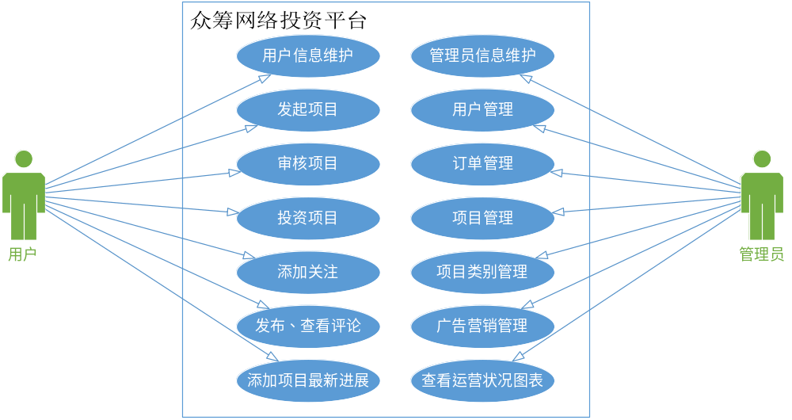
图3-1 网站用例图

2.4.2类图分析
网站包含的实体类有用户类(user)、项目类(project)、订单类(order)、审核类(approvelist)、评价类(comment),最新进度类(latestnews)，项目类别类(catagory)
网站的类图如下图所示：

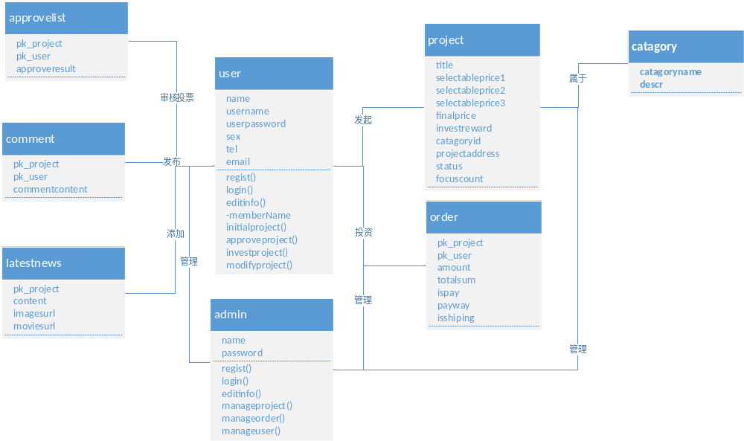
图3-2 网站类图

2.4.3时序图分析
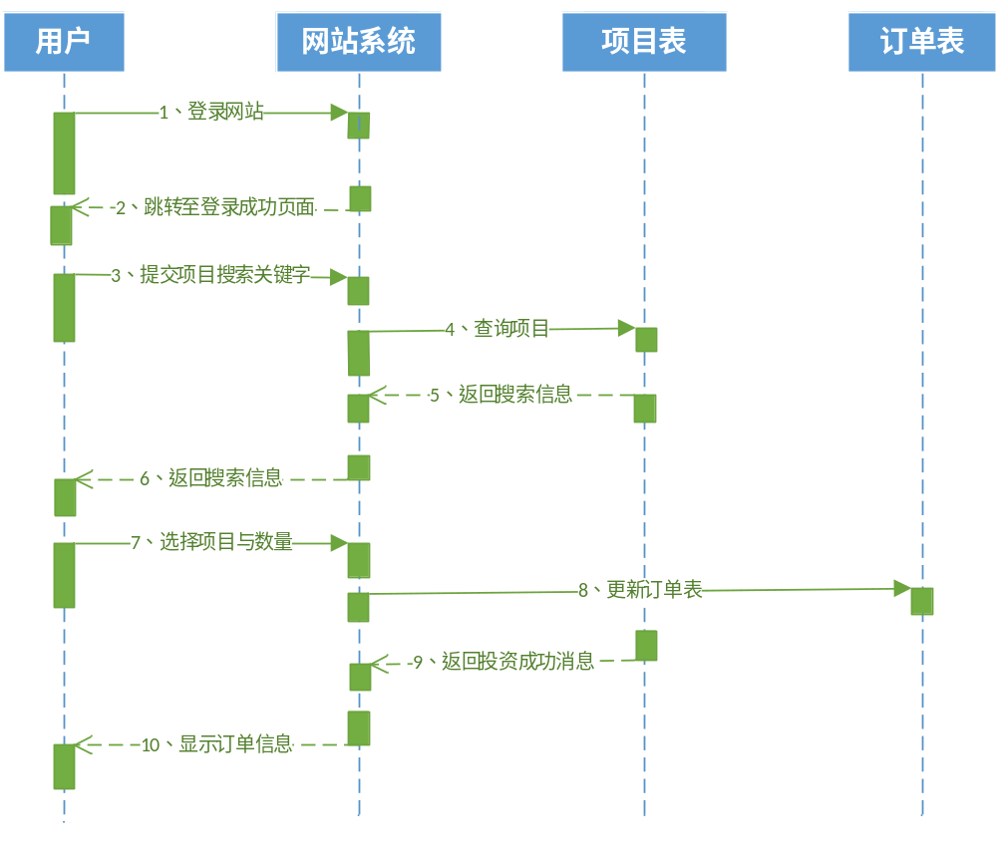
图3-3 项目投资时序图
该用例是用户登录后可以浏览项目，并能搜索相应的项目，根据需要选择项目并下订单，该用例的流程如下：
(1)用户根据输入查询条件进行查询，得到相应的项目信息；
(2)选中自己需要的项目并选择其投资的数量；
(3)用户确认自己的信息后，由系统数据库记录订单信息更新订单表；
(4) 数据库更新成功后，返回用户下订单成功的消息；
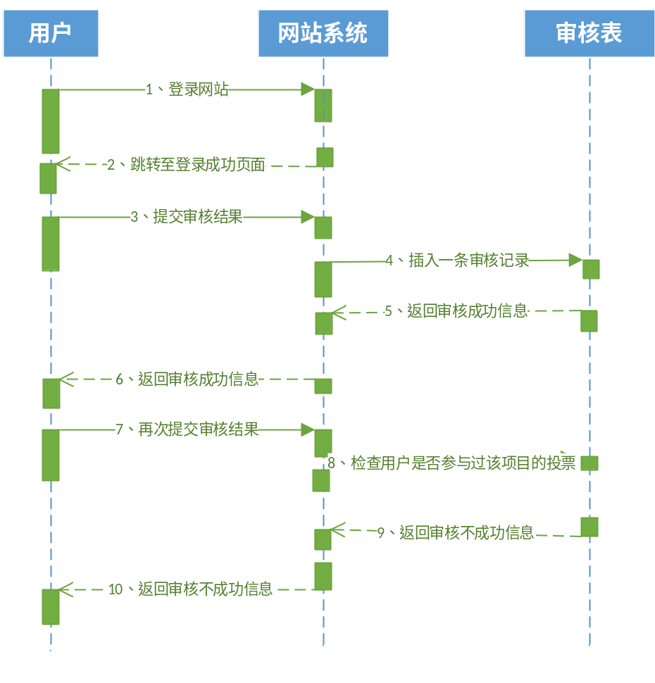
图3-4 项目审核时序图

该用例是用户登录后可以浏览待审核项目，并完毕项目投票，该用例的流程如下：
(1)用户登录系统，查找自己感爱好的待审核项目；
(2)提交审核结果，由系统数据库记录审核信息并向审核表插入一条审核记录；
(3)数据库更新成功后，返回审核成功消息；
(4)
当用户再次对该项目提交审核结果时，系统会检查该用户是否参与过该项目的审核投票，并返回审核不成功的消息；

系统设计

3.1功能结构设计
本网站重要涉及网站前台和网站后台两大部分。重要有发起项目，审核项目，投资项目，用户登录注册，用户信息维护，用户管理，项目管理，项目类别管理，订单管理，广告营销管理，运营状况展示等功能模块。网站的具体功能结构图如图4-1所示。

网上众筹网站
后台

前台
用户登录注册
用户信息维护
订单管理

发起项目
审核项目
管理员登录
项目管理
用户管理
订单管理
项目类别管理
项目管理
广告营销管理
运营状况展示
图4-1 系统功能结构图

3.2数据库设计
在本网站中，使用MySQL数据库，建立一个名为SQL的数据库文献，其中重要数据表结构如下图所示：
- 用户表：lechou_user
表lechou_user用于存储网站涉及普通用户、管理员在内的所有用户的的基本信息，该表结构如表4-1所示：

表4-1 用户表
字段名称 数据类型 长度 是否主键 字段描述
pk_user | int |  | 无 | √ |  | 主键
username | varchar |  | 20 |  |  | 用户名
userpassword | varchar |  | 40 |  |  | 密码
sex | varchar |  | 2 |  |  | 性别
tel | varchar |  | 20 |  |  | 电话
email | varchar |  | 50 |  |  | 邮箱
iconurl | varchar |  | 50 |  |  | 头像位置
resume | varchar |  | 200 |  |  | 个人简介
register | varchar |  | 20 |  |  | 注册人
registetime | datetime |  | 无 |  |  | 注册时间
firstlogintime | datetime |  | 无 |  |  | 初次登录时间
lastlogintime | datetime |  | 无 |  |  | 最后登录时间
modifier | varchar |  | 20 |  |  | 修改人
modifytime | datetime |  | 无 |  |  | 修改时间
isadmin | int |  | 无 |  |  | 是否为管理员

- 送货地址表：lechou_shipping_address
表lechou_shipping_address用于存储用户送货地址的具体信息，该表结构如表4-2所示。
表4-2 送货地址表
字段名称 数据类型 长度 是否主键 字段描述
pk_shipping_address | int |  | 无 | √ |  | 主键
pk_user | int |  | 无 |  |  | 用户表主键
receiver | varchar |  | 20 |  |  | 收货人
tel | varchar |  | 20 |  |  | 电话
address | varchar |  | 50 |  |  | 收货地址
postcode | int |  | 10 |  |  | 邮编
publishtime | datetime |  | 无 |  |  | 发布时间
modifier | varchar |  | 20 |  |  | 修改人
modifytime | datetime |  | 无 |  |  | 修改时间
- 项目表：lechou_project
表lechou_project用于存储项目的具体信息，该表结构如表4-3所示。
表4-3 项目表
字段名称 数据类型 长度 是否主键 字段描述
pk_project | int |  | 无 | √ |  | 主键
title | varchar |  | 50 |  |  |  | 标题
selectableprice1 | int |  | 无 |  |  |  | 备选价格1
Selectableprice2 |  |  | 无 |  |  | 备选价格2  备选价格3  最终价格  投资回报  简介  具体描述
  int
Selectableprice3 | int |  | 无
finalprice | int |  | 无
investreward | varchar |  | 50
description | varchar |  | 200
detaildescription | varchar |  | 1000
titleimageurl | varchar |  | 50 |  |  | 头图片位置
descriptionimages | varchar |  | 200 |  |  |  | 主页图片
movieurl | varchar |  | 50 |  |  | 视频位置  发起人ID  类别ID  项目地址
initiatorid | int |  | 无
catagoryid | int |  | 无
projectaddress | varchar |  | 无
status | varchar |  | 50 |  |  |  | 当前状态
fundamount | int |  | 无 |  |  | 筹集总金额
funddate | int |  | 无 |  |  |  | 筹集天数
fundstarttime | datetime |  | 无 |  |  | 筹集开始时间
fundendtime | datetime |  | 无 |  |  | 筹集结束时间
approvestarttime | datetime |  | 无 |  |  | 审核开始时间
approveendtime | datetime |  | 20 |  |  | 审核结束时间  关注数  是否成功  成功时间  发布时间  修改人  修改时间
focuscount | int |  | 无
issuccesse | int |  | 无
successetime | datetime |  | 无
publishtime | datetime |  | 无
modifier | varchar |  | 20
modifytime | datetime |  | 无

- 订单表：lechou_order
表lechou_order用于存储用户订单的具体信息，该表结构如表4-4所示。
表4-4 订单表
字段名称 数据类型 长度 是否主键 字段描述
pk_order | int |  | 无 | √ |  | 主键
pk_project | int |  | 无 |  |  | 项目表主键
pk_user | int |  | 无 |  |  | 用户表主键
amount | int |  | 无 |  |  | 数量
totalsum | int |  | 无 |  |  | 总金额
ispay | int |  | 无 |  |  | 是否支付
payway | varchar |  | 10 |  |  | 支付方式
isshiping | int |  |  |  |  | 是否配送
publishtime | datetime |  | 无 |  |  | 发布时间
modifier | varchar |  | 20 |  |  | 修改人
modifytime | datetime |  | 无 |  |  | 修改时间
- 审核表：lechou_project_approvelist
表lechou_project_approvelist用于存储项目审核的具体信息，该表结构如表4-5所示。

表4-5 审核表
字段名称 数据类型 长度 是否主键 字段描述
pk_project_approvelist | int |  | 无 | √ |  | 主键
pk_project | int |  | 无 |  |  | 项目表主键
pk_user | int |  | 无 |  |  | 用户表主键
approveresult | int |  | 无 |  |  | 审核结果
publishtime | datetime |  | 无 |  |  | 发布时间
modifier | varchar |  | 20 |  |  | 修改人
modifytime | datetime |  | 无 |  |  | 修改时间
- 评价表：lechou_project_comment
表lechou_project_comment用于存储项目评价的具体信息，该表结构如表4-6所示。
表4-6 评价表
字段名称 数据类型 长度 是否主键 字段描述
pk_project_approvelist | int |  | 无 | √ |  | 主键
pk_project | int |  | 无 |  |  | 项目表主键
pk_user | int |  | 无 |  |  | 用户表主键

commentcontent | varchar |  | 200 |  |  | 评价内容
publishtime | datetime |  | 无 |  |  | 发布时间
modifier | varchar |  | 20 |  |  | 修改人
modifytime | datetime |  | 无 |  |  | 修改时间
- 项目最新进展表：lechou_project_latestnews
表lechou_project_latestnews用于存储项目最新进展的具体信息，该表结构如表4-7所示。
表4-7 项目最新进展表
字段名称 数据类型 长度 是否主键 字段描述
pk_project_approvelist | int |  | 无 | √ |  | 主键
pk_project | int |  | 无 |  |  | 项目表主键
content | varchar |  | 100 |  |  | 内容
imagesurl | varchar |  | 50 |  |  | 图片位置
moviesurl | varchar |  | 50 |  |  | 视频位置
publishtime | datetime |  | 无 |  |  | 发布时间
modifier | varchar |  | 20 |  |  | 修改人
modifytime | datetime |  | 无 |  |  | 修改时间
- 项目类别表：lechou_project_catagory
表lechou_project_catagory用于存储项目类别的具体信息，该表结构如表4-8所示。
表4-8 项目类别表
字段名称 数据类型 长度 是否主键 字段描述
catagoryid | int |  | 无 | √ |  | 主键
catagoryname | int |  | 无 |  |  | 项目表主键
descr | - varchar |  | 20 |  |  | 描述
publishtime | datetime |  | 无 |  |  | 发布时间
modifier | varchar |  | 20 |  |  | 修改人
modifytime | datetime |  | 无 |  |  | 修改时间

3.3界面设计
网站由多个页面组成，下面仅列出几个典型页面：
（1）登录，注册页面
以上内容仅为本文档的试下载部分，为可阅读页数的一半内容。如要下载或阅读全文，请访问：https://d.book118.com/026212041103010034

